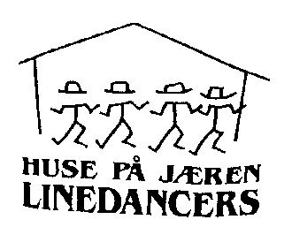

Danser, Vår 2016
Mandag | Vidaregåande  18.30 – 20.00 |  | Begynnarar  18.30 – 20.00 |  | Onsdag | Midtimydlå  20.10 – 21.40
11.01 | Firecracker | Alex | 101, So long baby | Alex | 13.01 | Big blue tree | Alex
18.01 | New York 2 LA | Siri | Celtic Rainbow | Lisa | 20.01 | Under the moon of love | Lisa
25.01 | Never been to Spain | Lisa | Rain | Siri | 27.01 | Ticket to the Blues | Siri
01.02 | Repetisjon | Alex | Repetisjon | Siri | 03.02 | Repetisjon | Siri
08.02 | Preacherman | Alex | Ding Ding! | Alex | 10.02 | Locklin´s bar | Alex
15.02 | Vinterferie |  | Årsmøte |  | 17.02 | Årsmøte
22.02 | Extreme Love | Lisa | Love Trick | Lisa | 24.02 | Sugar honey it | Lisa
29.02 | Åpen | Siri | Åpen | Siri | 02.03 | Åpen | Siri
07.03 | Repetisjon | Lisa | Repetisjon | Lisa | 09.03 | Repetisjon | Lisa
14.03 | More than you´ll ever know | Alex | Quiero | Siri | 16.03 | Little Liza Jane | Siri
21.03 | Påskeferie |  | Påskeferie |  | 23.03 | Påskeferie
28.03 | Påskeferie |  | Badonkadonk | Alex | 30.03 | Reality | Alex
04.04 | Rock this factor | Alex | Tell the world | Siri | 06.04 | Stitches | Siri
11.04 | Painting pillows | Lisa | Repetisjon | Alex | 13.04 | Repetisjon | Alex
18.04 | Repetisjon | Alex

Med forbehold om endringer underveis.
Hilsen instruktørene Lisa, Siri, & Alexander

